Sistem Monitoring Sambungan kabel Ground (GE-CE) Berbasis Internet of Thing Pada Instalasi Gedung
Perwira Cahya Dewantara¹, Dean Corio, S.T., M.T.², Syamsyarief Baqaruzi, S.T., M.T.³ ^{1,2,3}Program Studi Teknik Elektro, Jurusan Teknik Elektro, Informatika Dan Sistem Fisis
Institut Teknologi Sumatera
Perwira.13116054@student.itera.ac.id, dean.corio@el.itera.ac.id, syamsyarief.baqaruzi@el.itera.ac.id
Abstract - In this modern era, many tall buildings have been built so that it is increasingly difficult to monitor cable wiring and other maintenance parameters. The reason is, when it will be repaired, you have to open the cable line manually. Because the exact point of damage to the cable is not known. so we need a tool that is able to display important parameters in the repair process. Therefore, our team developed a practical and accurate enough tool to monitor the condition of the cables attached to the building installation. In use (GE-CE) is supported by a monitoring system so that users can find out the state of the building installation, including the ground wire connection when checking remotely through the application. This study aims to build a monitoring system which can monitor the state of the building installation with the ground wire connection at the time of checking using IoT. In this research, a monitoring system will be made consisting of three devices, namely the main device, additional devices, and smartphone applications. The results showed that the sensor accuracy used was quite good, namely the ACS712 current sensor 0.3%, the GPS sensor Neo-6m shifted an average of 1.75m. Then the data communication between the hardware and the cloud-server has a lag of ± 2s with a 100% compliance rate for data sent by the hardware and received on the cloud-server. In the application section, you can display the mapping of each receptacle and chart history in the form of voltage values, current values ​​and ground status.

Keywords - ACS712, Neo-6m, receptacle, IoT, ground

Abstract— Di era modern ini banyak di bangun gedung-gedung tinggi sehingga semakin sulit untuk melakukan monitoring wiring cable dan parameter pemeliharaan yang lain. Pasalnya, saat akan di lakukan perbaikan harus dengan membuka jalur kabel secara manual. Karena tidak di ketahui titik pasti dari kerusakan kabel tersebut. sehingga dibutuhkan sebuah alat yang mampu menampilkan parameter-parameter penting dalam proses perbaikan. Oleh karena itu tim kami mengembangkan sebuah alat yang praktis dan cukup akurat untuk memonitoring keadaan kabel yang terpasang pada instalasi gedung tersebut. Pada penggunaan (GE-CE) didukung oleh sistem monitoring agar pengguna dapat mengetahui keadaan instalasi Gedung tertuma sambungan kabel ground pada saat pengecekan dari jarak jauh melalui aplikasi. Penelitian ini bertujuan untuk membangun sistem monitoring dimana dapat memantau keadaan instalasi Gedung tertuma sambungan kabel ground pada saat pengecekan dengan memanfaatkan IoT. Pada penelitian ini akan dibuat sistem monitoring yang terdiri dari tiga peragkat, yaitu perangkat utama, perangkat tambahan, dan aplikasi smartphone. Hasil penelitian menunjukkan bahwa akurasi sensor yang digunakan cukup baik, yaitu sensor arus ACS712 0,3%, sensor gps Neo-6m pegeseran sejauh rata-rata 1.75m. Kemudian komunikasi data antara perangkat keras dan cloud-server memiliki jeda ±2s dengan tingkat kesesuaian data 100% yang akan dikirim oleh perangkat keras dan yang diterima di cloud-server. Pada bagian aplikasi, telah dapat menampilkan mapping tiap receptacle dan chart history berupa nilai tegangan, nilai arus dan status ground.

Kata kunci – ACS712, Neo-6m, receptacle, IoT, ground.

- Pendahuluan
Pentanahan adalah suatu mekanisme dimana daya listrik di hubungkan langsung ke tanah. Sistem tahanan pentanahan merupakan suatu sistem yang di gunakan pada dunia kelistrikan. Umumnya di gunakan sebagai pengaman terhadap bahaya sengatan listrik baik langsung maupun secara tidak langsung. Selain digunakan untuk pengamanan instalasi gedung, sistem pentanahan juga banyak kita temui pada sistem lainnya seperti sistem menara telekomunikasi, menara transmisi, ataupun penangkal petir yang sering kita lihat pada bangunan gedung bertingkat[1]. Namun sering terjadi permasalahan pada saat pemasang kabel dan juga sering terjadi masalah kabel ground tidak terhubung yang dapat menyebabkan masalah ketika terdapat arus berlebih.

Sebuah bangunan gedung agar terhindar dari bahaya sambaran petir dibutuhkan nilai tahanan pentanahan < 5 Ω, sedangkan untuk pentanahan peralatan-peralatan elekronika dibutuhkan nilai tahanan pentanahan < 3 Ω bahkan beberapa perangkat membutuhkan nilai tahanan pentanahan < 1 Ω[2]. Dalam sebuah proyek pengerjaan instalasi gedung sudah terdapat spesifikasi dari sistem pentanahan. Hal itu biasa terdapat pada dokumen plan sebuah project. Namun pada pengerjaannya, kerap kali tidak sesuai dengan perencanaannya. Adapun kasus yang sering ditemui pada instalasi sistem pentanahan ialah tidak terhubungnya kabel ground pada recetacle atau nilai resintansi pentanahan yang kurang baik. Lantaran fungsi dari pentanahan sendiri yang penting dalam sebuah instalasi listrik, maka diperlukan monitoring untuk mengetahui kelayakan dan sistem pentanahan yang dipasang pada gedung.

Pada saat pemeliharaan, dibutuhkan alat yang praktis dan cukup akurat untuk memonitoring keadaan kabel yang terpasang pada instalasi. Pasalnya, saat dilakukan pemeliharaan tidak di indahkan untuk membuka jalur kabel secara manual. sehingga dibutuhkan sebuah alat yang mampu menampilkan parameter-parameter penting dalam proses pemeliharaan. Pada pengukuran tahanan pentanahan syarat sebuah instalasi listrik harus memiliki tahanan pentanahan kurang dari 5Ω. Untuk memperoleh hasil pengukuran tahanan pentanahan yang akurat maka dibutuhkan penerapan sistem digital[3]. Saat ini, sudah ada alat yang mampu untuk melakukan monitoring terhadap keadaan kabel ground pada receptacle. Akan tetapi, pada alat tesebut hanya memberikan indikator nyala LED pada notifikasinya. Sehingga masih diperlukan alat yang lebih memudahkan pengguna dalam memonitoring sistem pentanahan pada saat pemeliharaan berlangsung. Untuk itu, kami memberikan gagasan terhadap alat yang berfungsi untuk memonitoring sistem pentanahan dengan fitur yang lebih memudahkan pengguna dalam mengambil data saat pemeliharaan.

Maka berdasarkan kebutuhan tersebut, akan dilakukan penelitian untuk membangun sistem monitoring yang terintegrasi dengan IoT dimana monitoring dapat dilakukan pada saat pemeliharaan atau pengecekan instalasi gedung. Agar memudahkan pengguna dalam memantau atau memonitoring secara jarak jauh pada saat pemeliharaan atau pengecekan instalasi gedung, maka penulis membangun sebuah aplikasi android menggunakan platform android studio dengan cloud-server Thingspeak. yang dapat menampilkan parameter-parameter pemeliharaan pada tampilan aplikasi Grounding checker (GE-CE).

- Metode
Pada penelitian ini akan dibuat perangkat keras yang terdiri dari perangkat utama portable dan perangkat tambahan terpusat, serta perangkat lunak berupa aplikasi android. Adapun metodologi yang digunakan pada penelitian ini terdiri dari meninjau penelitian-penelitian terdahulu, komponen-komponen, serta metode pengujian. Pada tahap dalam perancangan alat dibagi menjadi dua bagian yaitu perancangan modul WiFi pada hardware untuk dapat mengirim serta mengunduh data dari ThingSpeak dan perancangan pada aplikasi sebagai interface pengguna. Kemudian langkah selanjutnya adalah melakukan integrasi antara cloud server dan aplikasi. Tahap pengujian dan pengambilan data dilakukan untuk mengetahui kualitas serta keandalan dari sistem yang dibuat. Kemudian merancang sistem, memverifikasikan kerja tiap komponen yang akan digunakan, mengimplementasikan sistem yang telah dirancang menjadi alat yang siap diuji, dan melakukan pengujian alat. Alur penelitian seperti ditunjukkan pada Gambar 1.
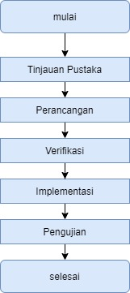
Gambar 1. Metode penelitian sistem monitoring GE-CE.
Perancangan sistem monitoring terbagi pada tiga bagian, yaitu perancangan perangkat portable, perancangan perangkat terpusat, dan perancangan aplikasi android. Interface yang digunakan berbasis Aplikasi Android dengan komunikasi data menggunakan modul ESP8266-01. Sistem monitoring pada aplikasi meliputi titik recptacle, status grounding, latitude, longitude, tegangan dan arus ground dan history pengukuran.

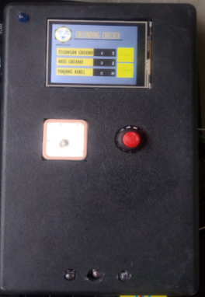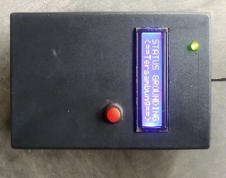
(a) (b)
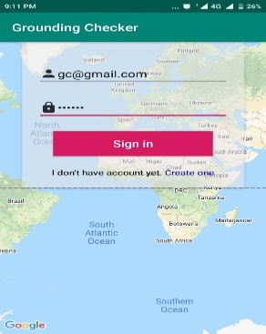
(c)
Gambar 2. (a) perangkat portable. (b) perangkat terpusat. (c) aplikasi.
Gambar 2 merupakan tampilan dari perangkat portable, perangkat terpusat dan aplikasi. Pengguna dapat melakukan 3 kategori pemantauan pada aplikasi, yaitu titik recptacle, status grounding, tegangan ground, arus ground dan history pengukuran.
- HASIL DAN PEMBAHASAN
Pengujian sistem monitoring dilakukan dengan membagi menjadi 2 tahap uji, database sytem dan interface system.
- Database sytem
Produk GE-CE menggunakan Sistem IoT berfungsi untuk mengumpulkan data-data yang dihasilkan oleh masing-masing komponen yang terhubung ke internet untuk dapat diolah dan dianalisis menjadi informasi yang berguna, sehingga nantinya dapat digunakan untuk memonitoring komponen yang terhubung[4].
- Memeriksa Modul WiFi ESP8266-01 dapat Tersambung Dengan Jaringan Internet
Pada pengujian database adalah pengujian terhadap modul WiFi ESP8266-01. dimana modul WiFi ini harus dapat terkoneksi dengan jaringan internet yang tersedia. Adapun parameter keberhasilan dari pengujian ini dapat dilihat pada Tabel 3.1.
Tabel 3.1 Parameter Keberhasilan Koneksi Modul ESP8266-01 dengan Jaringan Internet
Parameter Keberhasilan | - Modul WiFi ESP8266-01 dapat terkoneksi dengan jaringan internet yang tersedia
Hasil Pengujian | - Modul WiFi ESP8266-01 berhasil terkoneksi dengan jaringan internet yang telah disediakan pengguna
Pada pengujian ini memerlukan bantuan komunikasi serial untuk dapat melihat koneksi dari modul WiFi ESP8266-01 dapat terhubung ke jaringan internet yang sudah di inisialisasikan pada source code. Pada Gambar 3.1 adalah hasil pengujian koneksi WiFi ESP8266-01 yang dilihat melalui komunikasi serial.
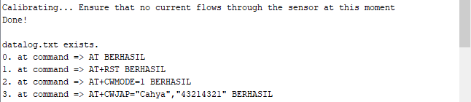
Gambar 3.1 Hasil Pengujian Koneksi Wifi dengan Modul ESP8266-01(Serial Monitor)

- Memeriksa Keberhasilan Pengiriman Data dengan Modul WiFi ESP8266-01 pada Cloud Server
Setelah dapat terkoneksi dengan jaringan internet yang ada. pengujian selanjutnya adalah memastikan bahwa data berhasil terkirim ke cloud server. Pada Tabel 3.2 adalah parameter keberhasilan dari pengujian ini.
Tabel 3.2 Parameter Keberhasilan Pengiriman Data ke Cloud Server
Parameter Keberhasilan | - Data hasil sensing mikrokontroler bagian monitoring seperti titik recptacle, status grounding, latitude, longitude, tegangan dan arus grounding dapat membentuk grafik pada channel Thingspeak.
Hasil Pengujian | - Data hasil sensing mikrokontroler seperti titik recptacle, status grounding, latitude, longitude, tegangan dan arus grounding terkirim ke cloud server dalam bentuk grafik.

Untuk dapat mengetahui data telah terkirim adalah dengan cara melihat grafik yang ada pada channel Thingspeak. Validasi terhadap pengiriman adalah dengan melihat data yang sampai pada cloud server apakah sama dengan data yang dikirimkan oleh mikrokontroler. Data yang dikirimkan meliputi titik recptacle, status grounding, latitude, longitude, tegangan dan arus grounding. Pada Gambar 3.2 adalah serial monitor pada mikrokontroler. Pada Gambar 3.3, 3.4, 3.5, 3.6, 3.7, dan Gambar 3.8 adalah tampilan pada cloud server dari hasil titik recptacle, status grounding, latitude, longitude, tegangan dan arus grounding. Sebagai acuan bahwah pengiriman data dengan menggunakan modul WiFi ESP8266-01 berhasil.

Gambar 3.2 Hasil Sensing Mikrokontroler untuk titik recptacle, status grounding, latitude, longitude, tegangan dan arus grounding.
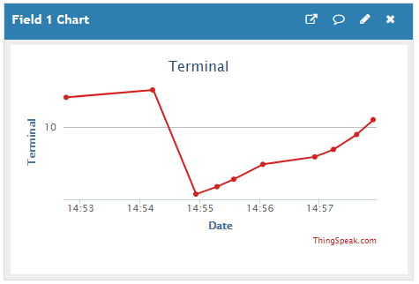
Gambar 3.3 Tampilan Cloud Server untuk terminal / titik receptacle
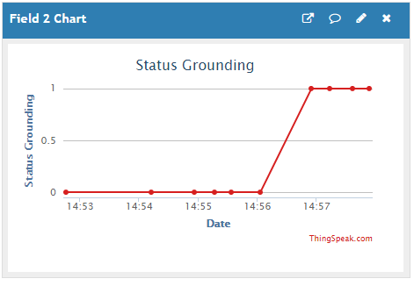
Gambar 3.4 Tampilan Cloud Server untuk status grounding
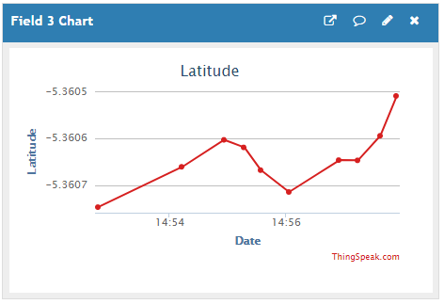
Gambar 3.5 Tampilan Cloud Server untuk Latidude
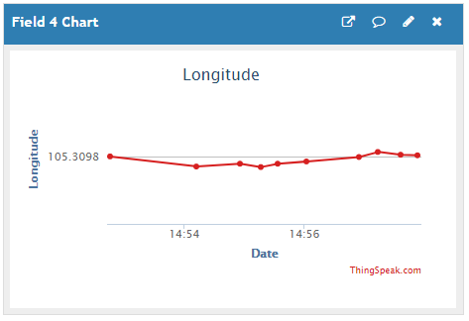
Gambar 3.6 Tampilan Cloud Server untuk longitude
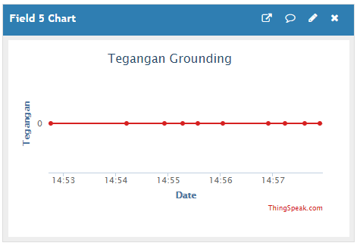
Gambar 3.7 Tampilan Cloud Server untuk tegangan ground
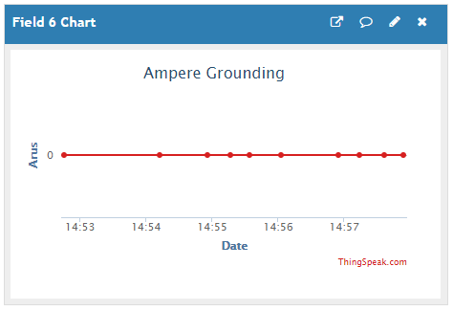
Gambar 3.8 Tampilan Cloud Server untuk arus ground

- interface sytem
Pada pengujian subsistem interface yaitu pengujian pada sistem monitoring pada aplikasi.
- Memeriksa Login pada Aplikasi
Pada bagian aplikasi pengujian pertama adalah memastikan bahwa pengguna dapat melakukan login ke sistem. Pada Tabel 3.3 adalah parameter keberhasilan dari login sistem grounding cheker.

Tabel 3.3 Parameter Keberhasilan Login pada Aplikasi grounding cheker
Parameter Keberhasilan | - Pengguna sudah melakukan registrasi dan dapat melakukan login ke aplikasi.
Hasil Pengujian | - Pengguna sudah melakukan registrasi dan berhasil login ke aplikasi.
Selanjutnya untuk melakukan pengujian login diperlukan email dan password yang sudah terdaftar pada aplikasi grounding cheker. Ketika email belum terdaftar maka aplikasi tidak akan dapat masuk ke menu utama. Pada Gambar 3.9 dan Gambar 3.10 adalah tampilan menu register dan login.

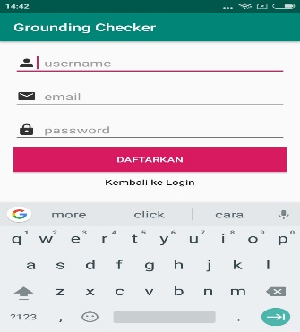
Gambar 3.9 Pengujian Registrasi pada Aplikasi
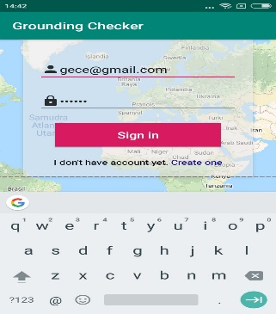
Gambar 3.10 Pengujian Login pada Aplikasi

- Pengujian Sistem Monitoring
Pada aplikasi selanjutnya adalah pengujian dari sistem monitoring. Parameter keberhasilan dari pengujian ini dapat dilihat pada Tabel 3.4

Tabel 3.4 Parameter Keberhasilan Pengujian Sistem Monitoring
Parameter Keberhasilan | - Aplikasi harus dapat melakukan monitoring hasil sensing mikrokontroler titik recptacle, status grounding, latitude, longitude, tegangan dan arus grounding.
Hasil Pengujian | - Aplikasi dapat melakukan monitoring hasil sensing mikrokontroler titik recptacle, status grounding, latitude, longitude, tegangan dan arus grounding.
Pada pengujian sistem monitoring terdapat titik recptacle, status grounding, latitude, longitude, tegangan dan arus grounding. Pada Gambar 2.30 pengujian dilakukan untuk mengetahui tampilan pada aplikasi titik recptacle, status grounding, latitude, longitude, tegangan dan arus grounding. pada Gambar 2.31 adalah hasil tampilan untuk monitoring screen untuk aplikasi sesuai dengan hasil serial monitor.

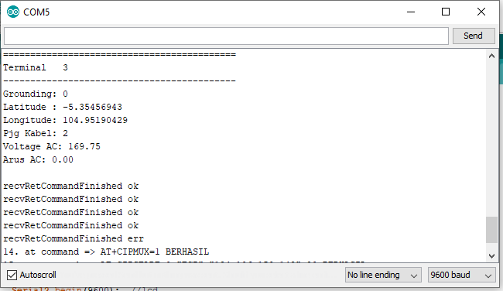
Gambar 2.11 Tampilan Serial Monitor Hasil Sensing Mikrokontroler
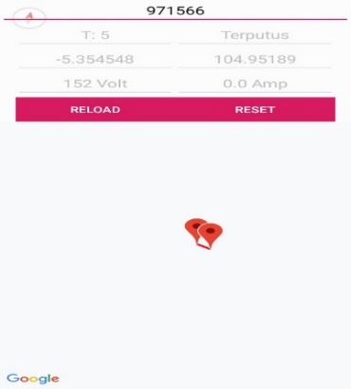
Gambar 2.12 Tampilan Aplikasi untuk Monitoring Screen
Dari kedua gambar diatas menggambarkan bahwa pengujian berhasil. Untuk data pengujian lainnya dapat dilihat pada Tabel 3.5
Tabel 3.5 Pengujian Keberhasilan Pengiriman Data ke Aplikasi
Pengujian ke- | Tanggal | Serial monitor arduino | Tampilan
 |  |  | Aplikasi
1 | 27 Agustus 2020 | Terminal 1  Ground : 1  Arus : 0  Tegangan : 0 | Terminal 1  Ground : tehubung  Arus : 0  Tegangan : 0
2 |  | Terminal 1  Ground : 1  Arus : 0  Tegangan : 0 | Terminal 1  Ground : tehubung  Arus : 0  Tegangan : 0
3 |  | Terminal 1  Ground : 1  Arus : 0  Tegangan : 0 | Terminal 1  Ground : tehubung  Arus : 0  Tegangan : 0
4 |  | Terminal 1  Ground : 1  Arus : 0  Tegangan : 0 | Terminal 1  Ground : tehubung  Arus : 0  Tegangan : 0
5 |  | Terminal 1  Ground : 1  Arus : 0  Tegangan : 0 | Terminal 1  Ground : tehubung  Arus : 0  Tegangan : 0

Perancangan pengembangan sistem monitoring berbasis internet of things pada alat (GE-CE) dirancang agar dapat memudahkan pengguna pada saat monitoring keadaan kabel yang terpasang pada instalasi gedung. Sistem database atau cloud server menjadi hal yang sangat penting bagi sistem IoT. Untuk mengirim dan mengunduh data pada database dibutuhkan modul WiFi pada mikrokontroler serta perancangan aplikasi untuk memudahkan dalam pengaplikasian sistem. sistem monitoring agar pengguna dapat mengetahui keadaan instalasi Gedung tertuma sambungan kabel ground pada saat pengecekan dari jarak jauh melalui aplikasi.
- PENUTUP
Sistem monitoring sambungan kabel ground (GE-CE) berbasis Internet of Thing pada Grounding checker to monitor electrical installation systems in buildings (Ge-Ce). Sudah beroperasi dengan baik sesuai dengan spesifikasi yang di butuhkan pada saat perancangan. Dimana hasil dari pengujian system software dari aplikasi (GE-CE) sudah dapat berjalan seperti yang di harapkan.

- Referensi

- B. Achmad, “Analisa Perbandingan Tahanan pembumian Peralatan Elektroda Pasak pada Gedung Laboraturium Teknik Universitas Borneo Tarakan,” Jurnal Tentang Sistem Pertanahan. Vol. 6, no.13, hal 1-3, November 2017.
- Badan Standarisasi Nasional (BSN), 2000, Persyaratan Umum Instalasi Listrik 2000 (PUIL 2000).
- F. Hendra, “Rancang Bangun Alat Ukur Tahanan Tanah ( Earth Meter) Digital,” hal 1-2, 20
- B. Prayitno, P. Palupinisih, H. B. Agtriadi, “Prototipe Sistem Monitoring Penggunaan Daya Listrik Peralatan Elektronik Rumah Tangga Berbasis Internet of Things,” vol. 12, No.1, 2019

